**Laporan Pratikum Pemograman WEB Pratikum 9 PHP**

Disusun untuk memenuhi tugas mata kuliah Pemrograman Web yang diampu Bapak Dr. Eng. Agussalim, M.T.



**OLEH :**

**Nama : Achmad Yusuf Al Ma’ruf**

**NPM : 20082010148**

**Paralel : D**

**PROGRAM STUDI SISTEM INFOMRASI**

**FAKULTAS ILMU KOMPUTER**

**UNIVERSITAS PEMBANGUNAN NASIONAL “VETERAN”**

**JAWA TIMUR**

**2022**

# **Tujuan Pratikum :**

* Memahami konsep PHP
* Mampu membuat script PHP secara sederhana
* Mampu mebuat halaman web dengan menggunakan script HTML dan PHP
* Memahami langkah langkah mengkoneksikan PHP dengan MySQl
* Mempraktekan pembuatan program – program dasar pengolahan data menggunakan Bahasa PHP
* Mampu membuat program menambah dan mencetak data dengan PHP
* Mampu membuat program login dan administratotor dengan PHP

# **Teori Dasar :**

* Hypertext Markup Languange (HTML) adalah sebuah Bahasa markup yang digunakan untuk dasar membuat sebuah halaman web, menampilkan informasi di dalam sebuah penjelajah web yang ditulis mengunakan format ASCII untuk dapat menampilkan tampilan wujud yang terintegraasi
* Proprocessor Hypertext (PHP) merupakan Bahasa scripting yang menyatu dengan HTML dan dijalan pada server side, yang berarti semua sintaks yang diberikan akan sepenuhnya dijalankan pada server sedangkan yang dikirimkan ke browser hanya hasilnya saja berupa HTML.
* Menampilkan text pada PHP

Untuk menampilkan text pada PHP bisa menggunakan echo”ttulis text ada disini”;

* Membuat variable pada PHP

Untuk membuat cvariable pada php diawali dengan tanda $ dimana terdapat beberapa aturan diantaranya :

1. Karakter pertama tidak boleh berupa angka (harus menggunakan huruf atau garis bawah)
2. Tidak mengandung spasi
3. Pemakaian huruf besar dan kecil dibedakan

* **$_POST** berfungsi untuk mengambil nilai variable karena pengaruh method = post pada suatu form
* **Redirect Halaman**  merupakan bentuk pengalihan halaman ke halaman lain.
* **Connect PHP()**

Merupakan sebuah fungsi untuk mengoneksikan ke database dimana terdapat host sebagai spesifikasi nama host atau ip address. Username merupakan usssername pada mySql username. Password merupakan password yang sesuai dengan mySql Username dan dbname merupakan nama database yang akan di akses.

Berikut merupakan contoh sc untuk mengkoneksikan db

<?php

$con = mysqli_connect("localhost","my_user","my_password","my_db");

// Check connection

if (mysqli_connect_errno()) {

echo "Failed to connect to MySQL: " . mysqli_connect_error();

exit();

}

?>

* Validasi di sisi server dilakukan setelah data diterima oleh server yang dilakukan disisi server seperti inputan tidak boleh kosong, input element harus valid atau inputan hanya boleh di isi oleh angka saja

# **Tools dan Software :**

Tools dan software yang digunakan pada kegiatan pratikum kali ini diantaranya :

* Visual Studio Code
* Laptop
* Chrome Browser
* Internet
* Github
* XAMPP

# **Langkah Kerja :**

1. Mempersiapkan laptop yang telah terinstal *Visual Code*
2. Install XAMPP
3. Membuka visual code
4. Membaca dan mengcoding sesuai intruksi di modul
5. Menyalakan APACHE dan MYSQL pada apk XAMPP
6. Masuk ke local host admin
7. Membuat database
8. Membuat table
9. Masuk ke localhost file yang akan dibuat

# **Link Github :**

https://github.com/yusufmaruf/PHP-LOGIN.git

**Pratikum**

Pada praktikum kali ini Anda akan dituntun untuk membuat program-program dasar menggunakan PHP. Salah satu program dasar tersebut adalah program input data. Untuk membuat program input data ini, silahkan gunakan form yang telah dibuat pada praktikum sebelumnya (kontak.html) yang berisi inputan data kontak untuk pengguna, yaitu NAMA, JENIS KELAMIN, EMAIL, ALAMAT, KOTA, PESAN. Form tersebut belum dilengkapi dengan file pengolah datanya. Oleh karena itu pada praktikum ini, form tersebut akan dilengkapi dengan program pengolah data. Selanjutnya ikuti instruksi-instruksi berikut ini:

1. Buat tabel dengan nama kontak dalam database Anda (database Anda biasanya sudah dibuatkan dengan nama sesuai username, a12xxxxxxx. Jika belum, buat database dengan nama username Anda). Field-fieldnya adalah:

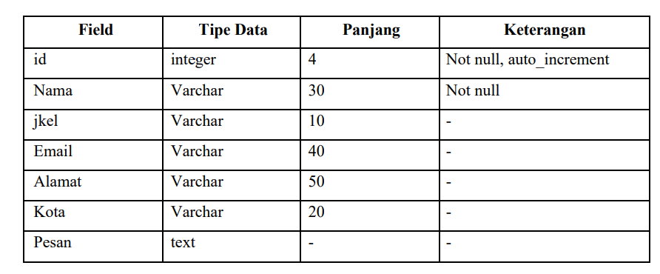

Pertama kita buat code untuk membuat database terlebih dahulu

**Source code :**

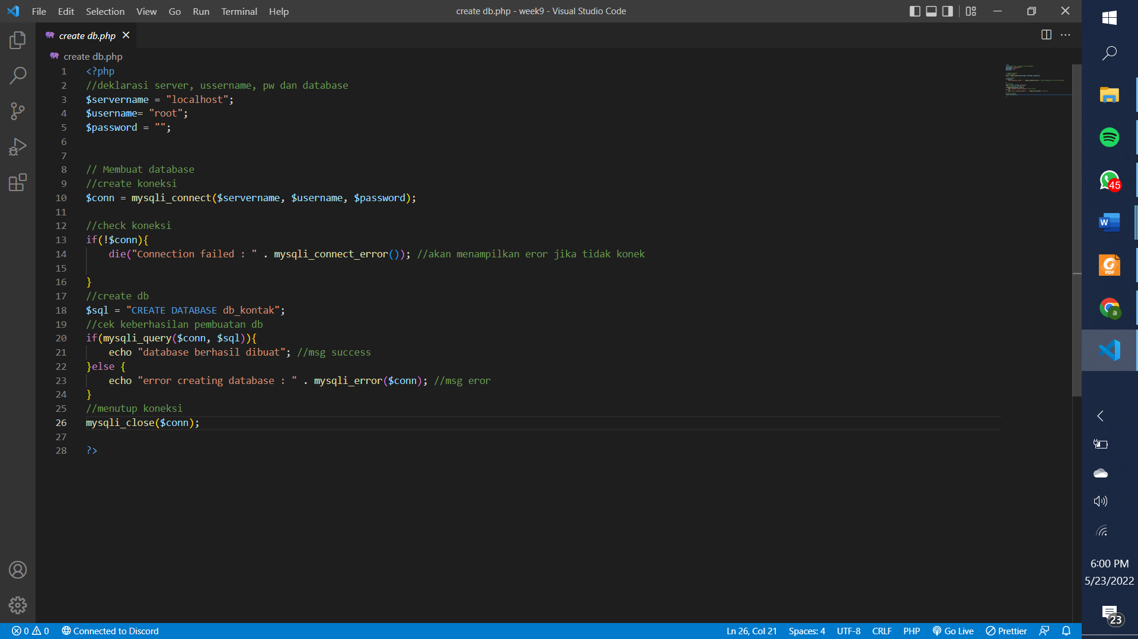

**Analisa :**

Code diatas digunakan untuk membuat database dimana pertama kita harus membuat koneksi dengan database dengan conn = mysqli_connect($servername, $username, $password);. Selanjutnya kita membuat query untuk membuat db yang bernama db_kontak yang akan dieksekusi.

**Tampilan :**

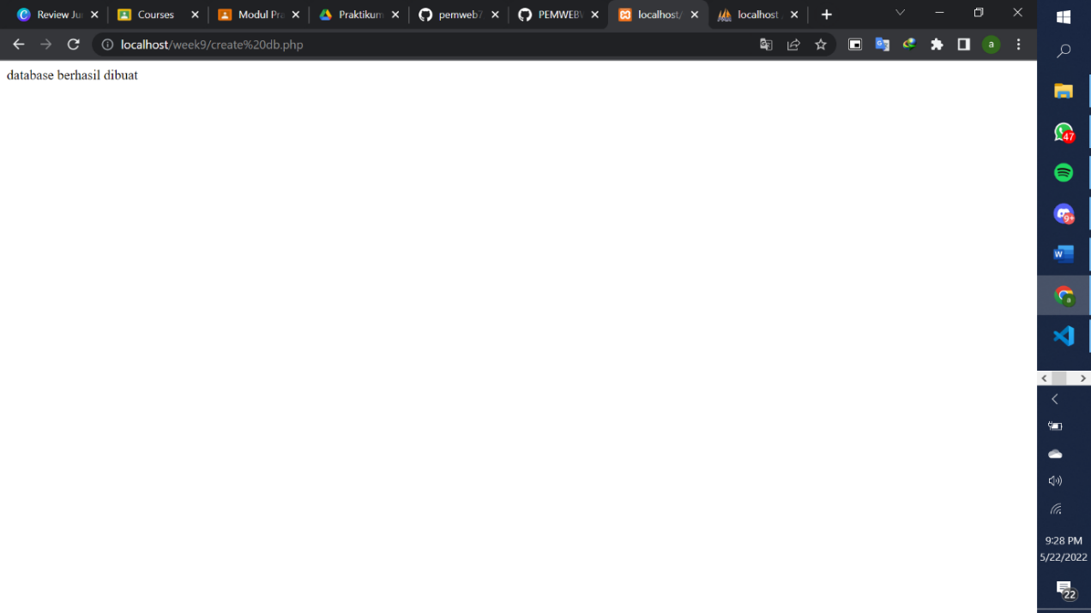

Ketika database telah dibuat selanjutnya kita kan membuat table sesuai dengan table diatas

**Source code :**

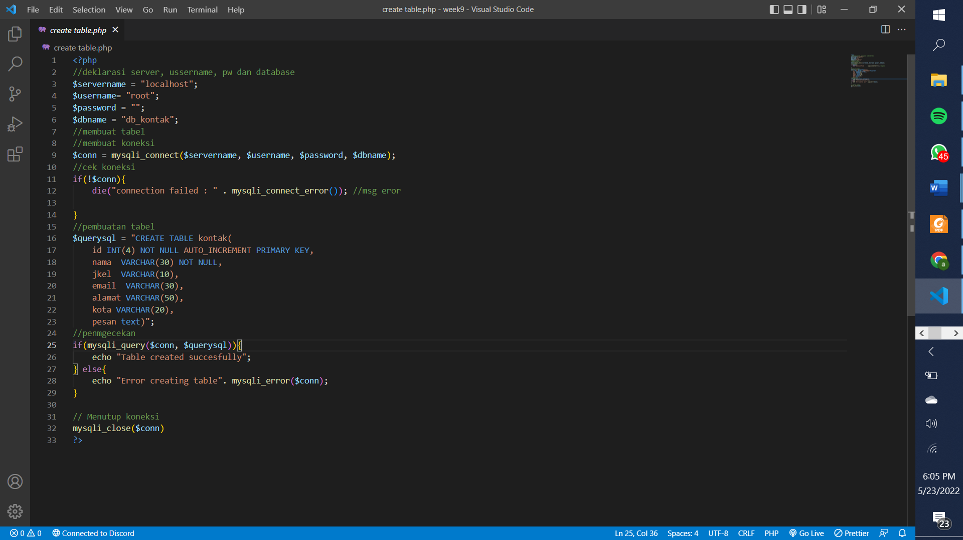

**Analisa :**

Code diatas digunakan untuk membuat table dimana pertama kita harus membuat koneksi dengan database dengan conn = mysqli_connect($servername, $username, $password, $dbname);. Selanjutnya kita membuat query untuk membuat table yang bernama kontak yang akan dieksekusi.

**Tampilan :**

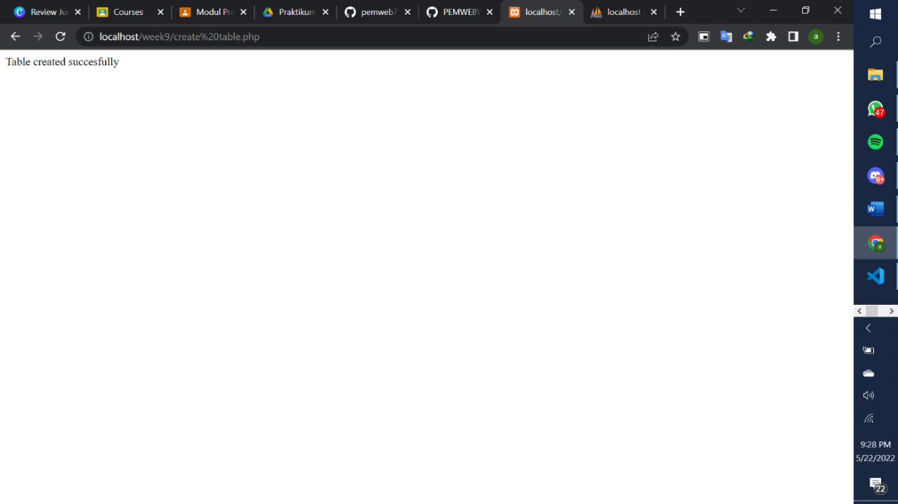

1. Tambahkah pada atribut action form nama file pengolah datanya yaitu simpan_kontak.php. File ini yang akan dibuat pada praktikum kali ini. Buat file simpan_kontak.php dan simpan pada direktori yang sama dengan direktori dimana file kontak.html tersimpan. Tulis kode simpan_kontak.php

**Source code :**

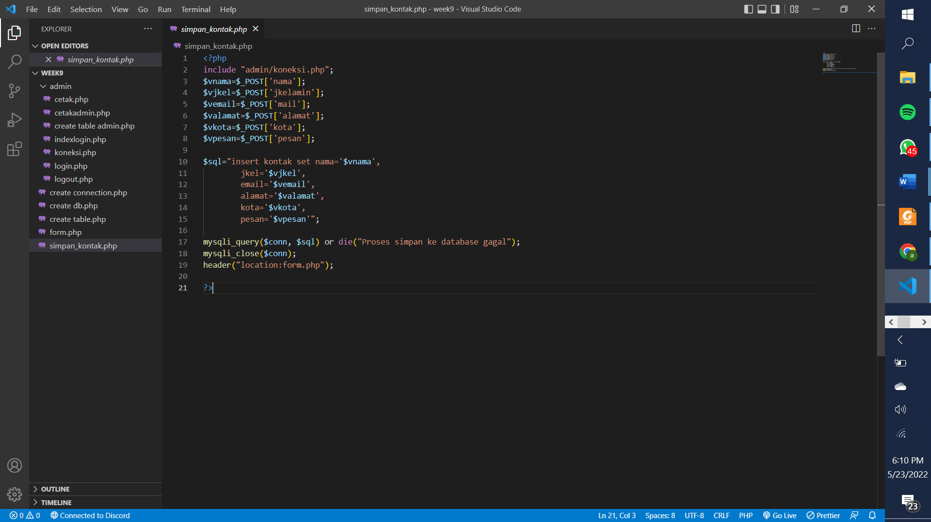

**Analisa :**

Code diatas dimulai dengan menginclude koneksi.php yang berada di direktori admin setelah itu memasukan hasil inputan user ke variable penampung. Dilanjutkan dengan pembuatan query untuk memasukan data ke database. Setelah itu query tersebut di eksekusi. Dan terakhir ketika berhasil maka user akan di pindahkan ke halaman form.php

1. Jalankan form kontak lalu isi dengan data kemudian tekan tombol submitnya. Jika program sudah benar maka sebuah rekod akan ditambahkan kedalam database.

**Source code formkontak.php**

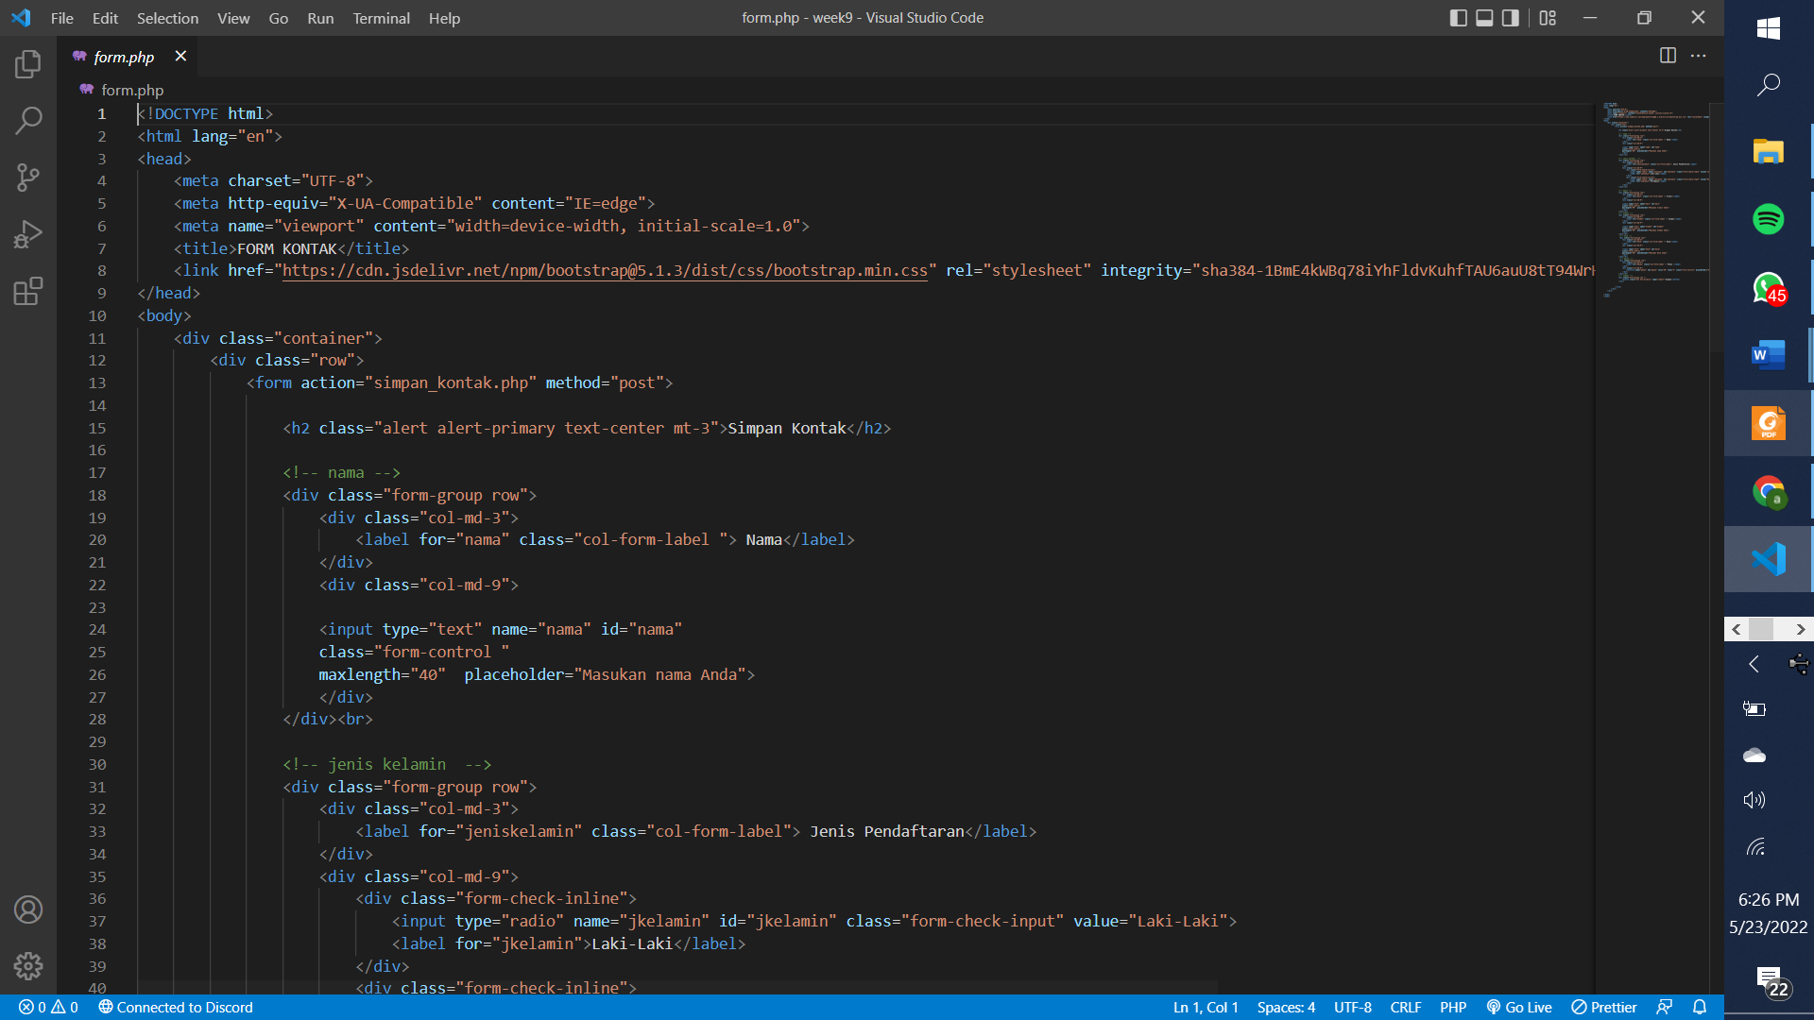

**Analisa :**

Kode diatas diawali dengan import cdn bootsrap. Selanjutnya pembuatan class container dan row untuk mengatur posisi konten selanjutnya dilanjutkan dengan pembuatan form dan inputan. Dimana pada form tersebut ketika sudah berhasil di isi akan di proses di simpan_kontak.php

**Screenshoot :**

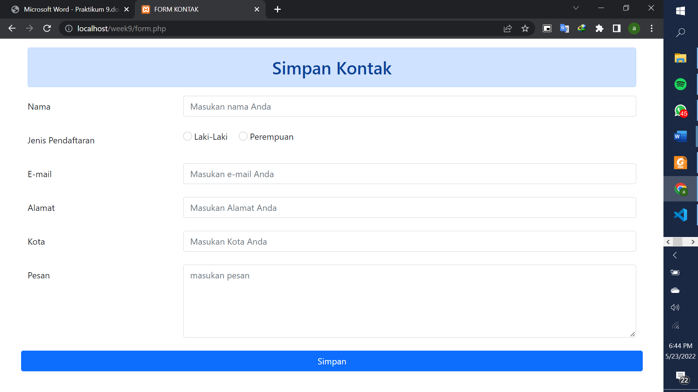

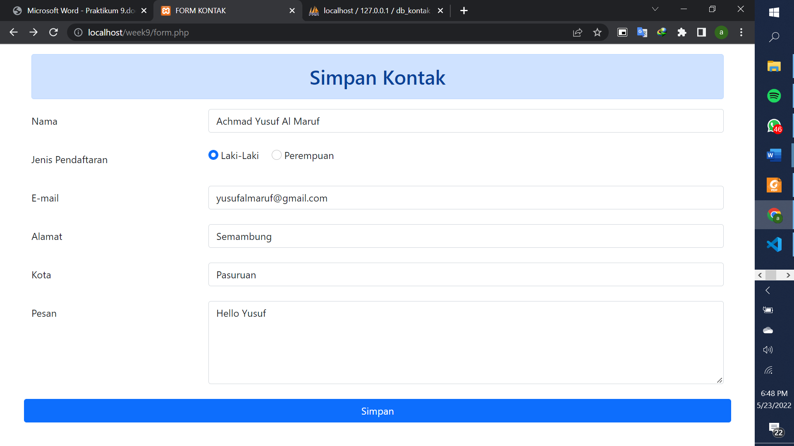

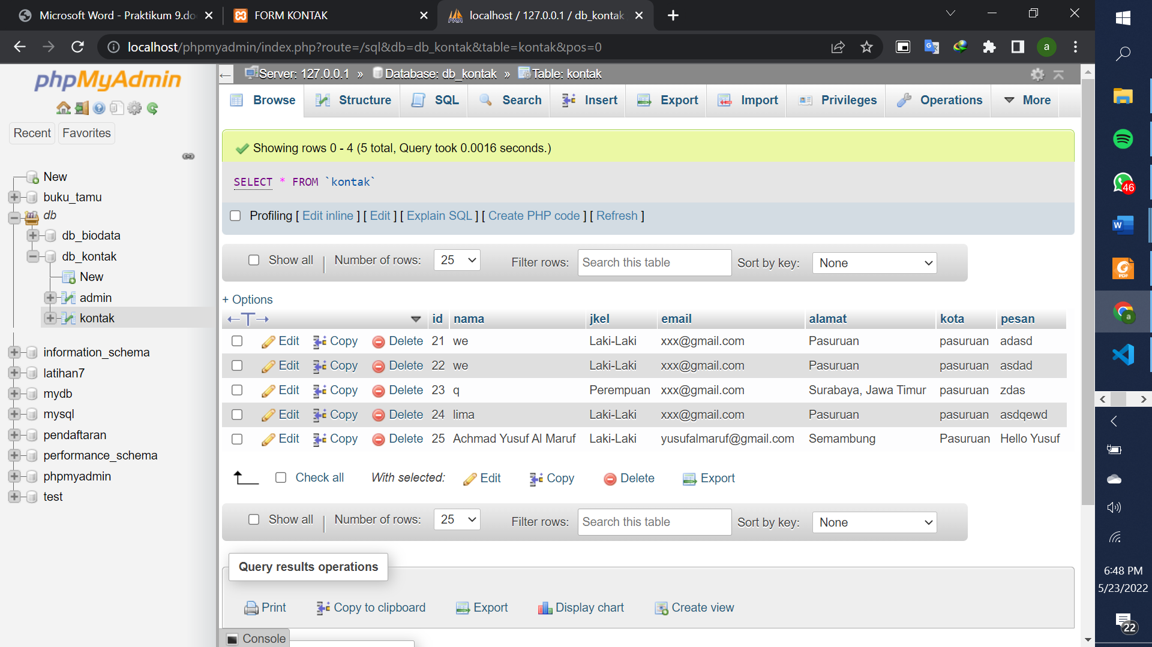

1. Sebelum melanjutkan membuat program cetak, buat terlebih dahulu file php dan beri nama koneksi.inc.php serta simpan dalam direktori admin

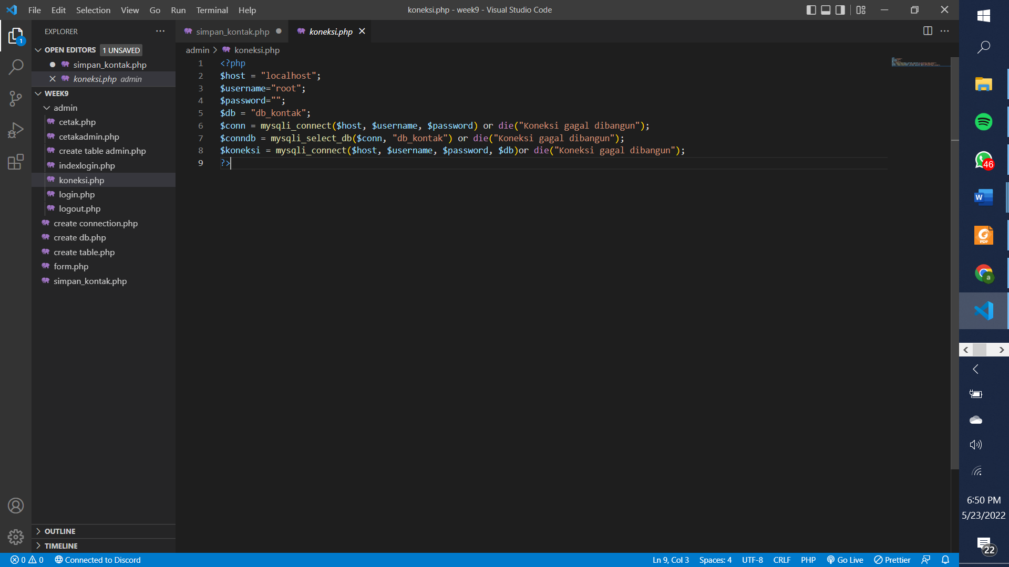

**Analisa**

Kode diatas digunakan untuk di include ke beberapa file yang membutuhkan variable koneksi untuk terhubung ke database

1. Buatlah sc cetakdata untuk menampilkan data :

Source code :

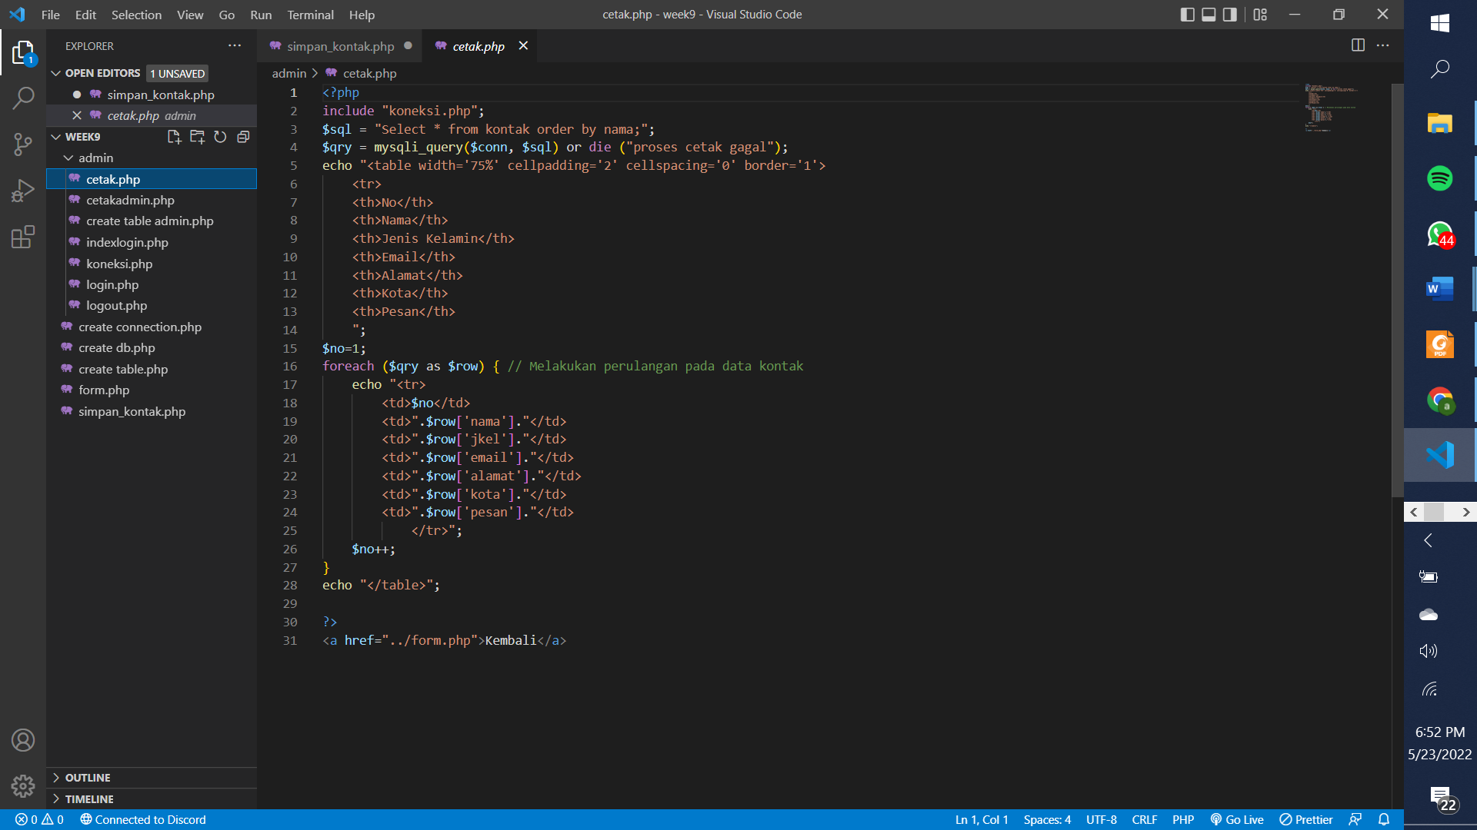

Analisa :

Kode tersebut dimulai dengan membuat koneksi ke database. Selanjutnya dibuat query untuk mengambil data dari database. Dilanjutkan dengan membuat table. Query yang sebelumnya baris data dari wuery tersebut di tamping ke variable penampung yang akan ditampilkan ke dalam table untuk selnajutnya.

Tampilan :

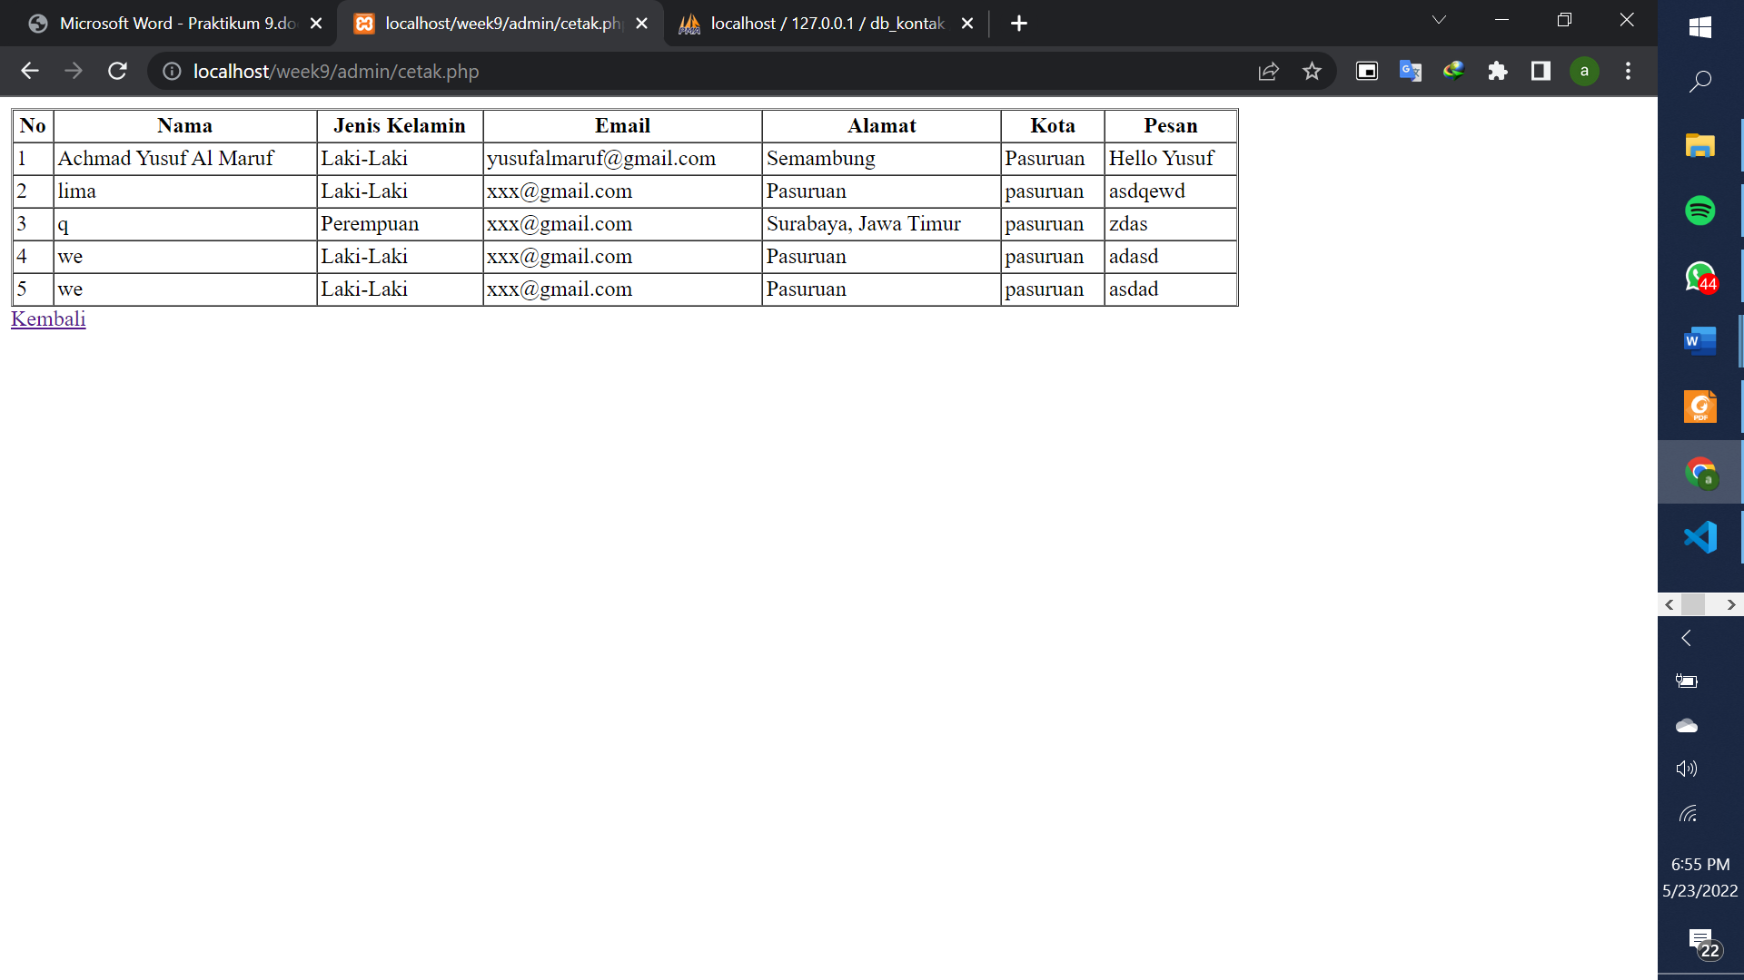

**Tugas**

Cari di Internet program login. Setelah diperoleh ganti namanya dengan index.php dan simpan dalam direktori admin. Buatkan tabel mysql yang diperlukan oleh program login ini dalam database Anda. Modifikasi kodenya agar Jika program login ini dijalankan kemudian diisi dengan username dan password yang benar, maka akan menampilkan program cetak.php milik Anda. Jadi program cetak.php milik Anda hanya bisa dibuka melalui program login.

1. **Pembuatan table**

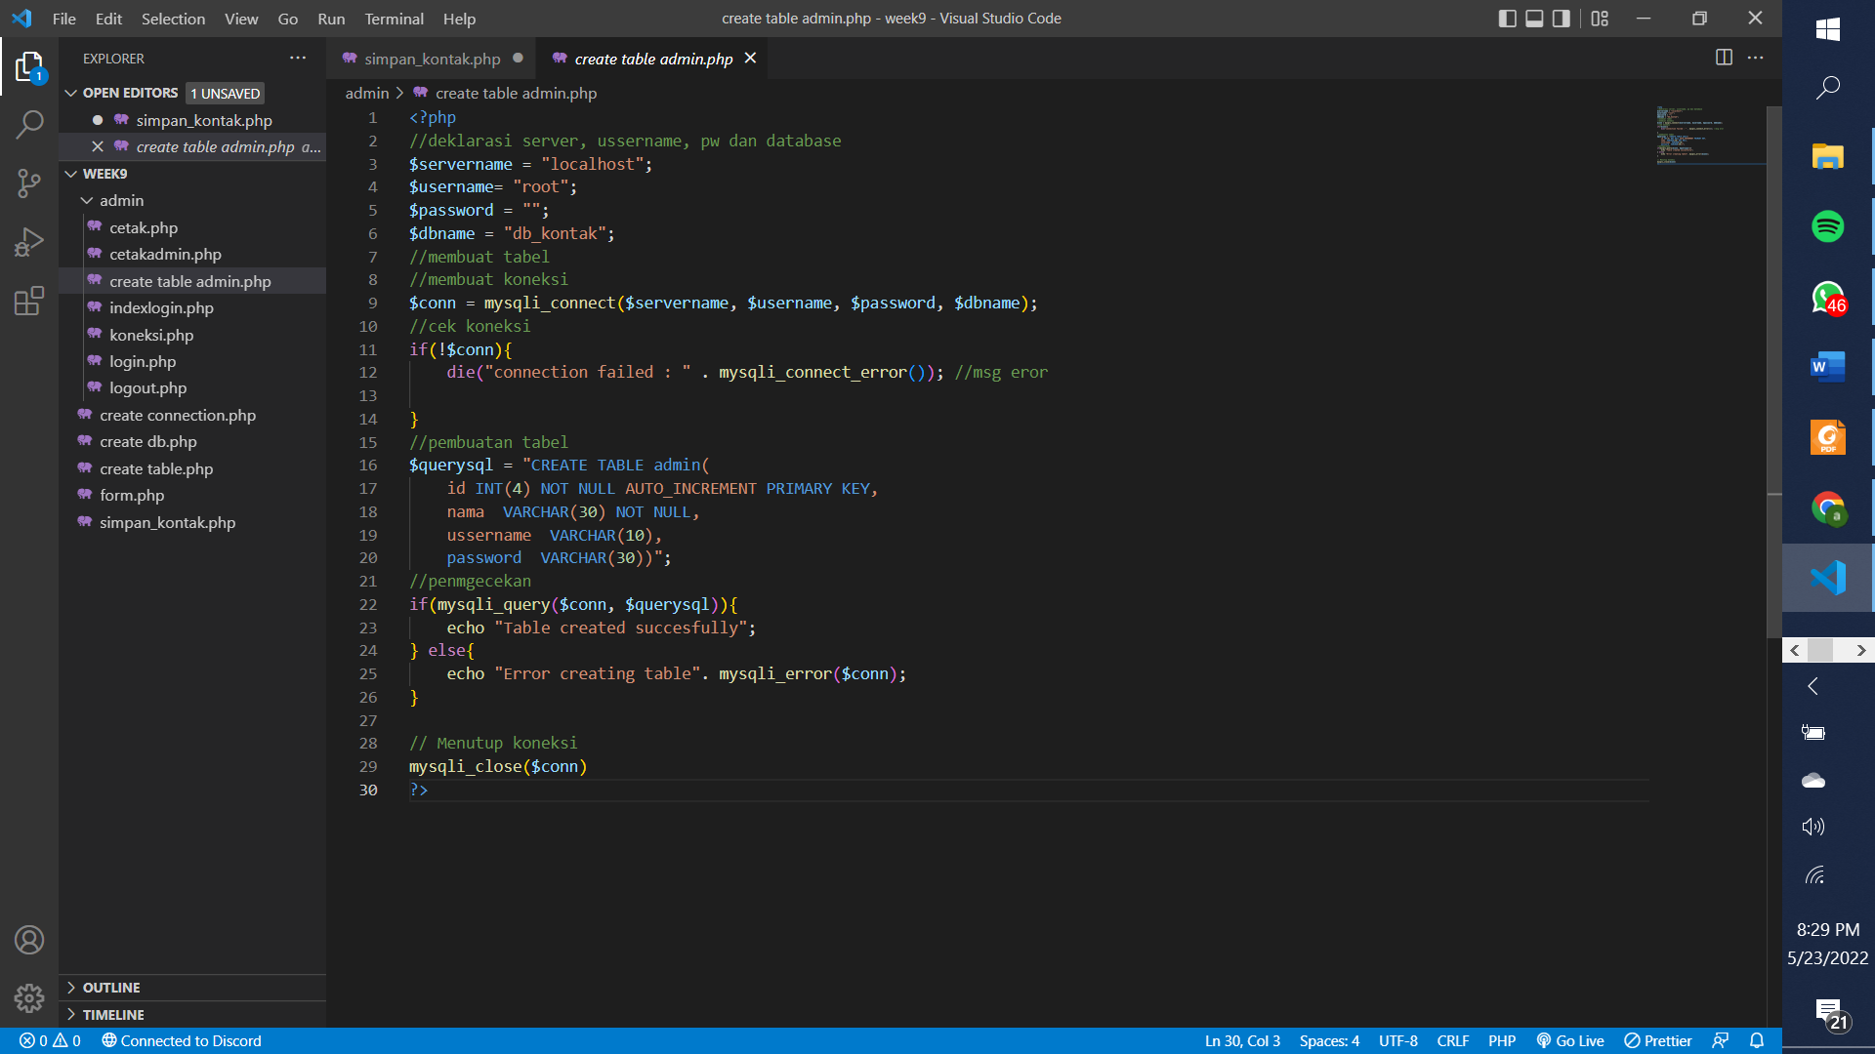

Analisa

Pertama kita buat koneksi untuk menyambungkan ke database. Selanjutnya kita langsung membuat query dan menjalankan query pembuatan table yang berisi id, nama, username dan password.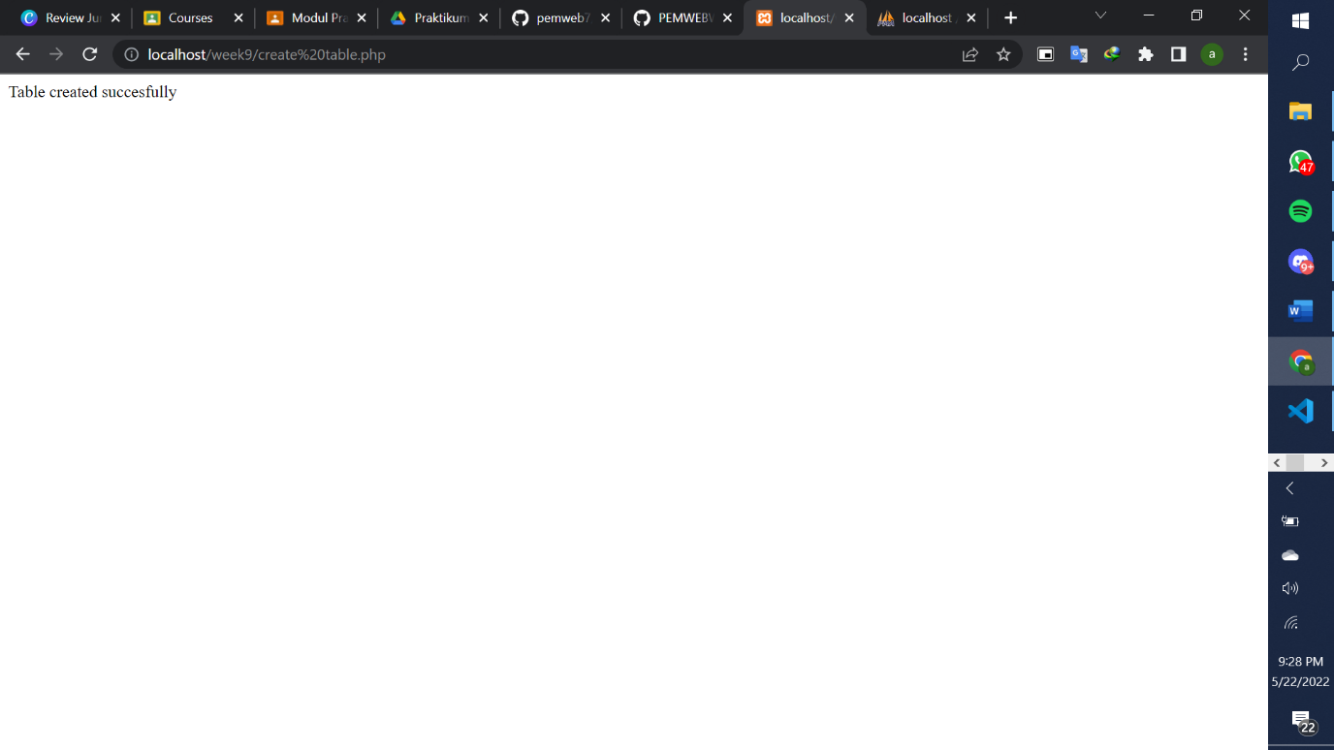

1. **Membuat formlogin.php**

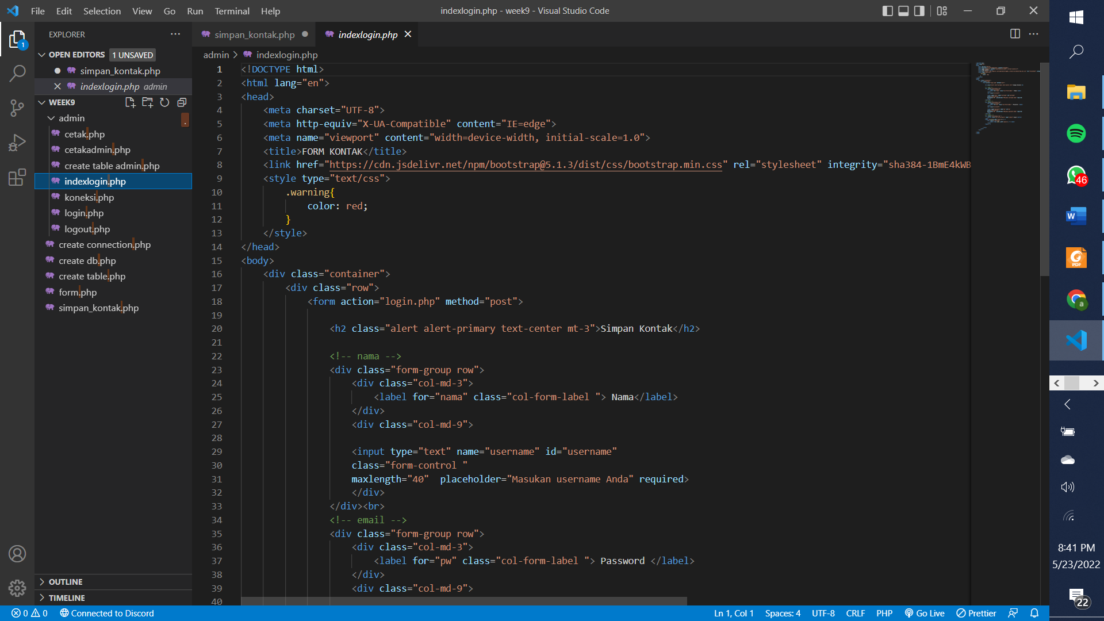

**Anaisa :**

Kode diatas diawali dengan import cdn bootsrap. Selanjutnya pembuatan class container dan row untuk mengatur posisi konten selanjutnya dilanjutkan dengan pembuatan form dan inputan. Dimana pada form tersebut ketika sudah berhasil di isi akan di proses di login.php

1. **Membuat login.php**

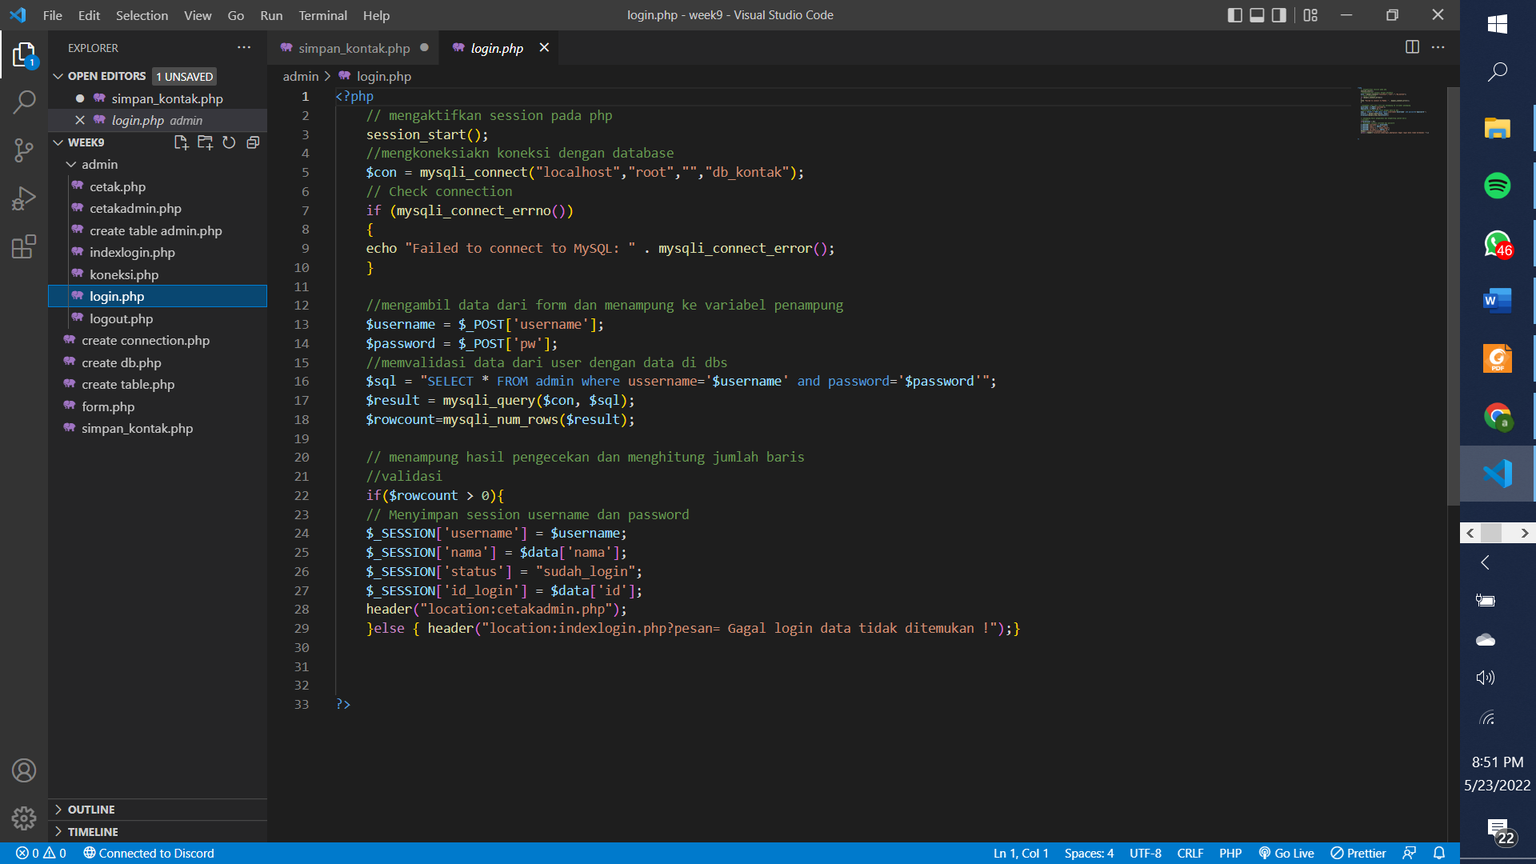

**Analisa :**

Kode diatas diawali dengan membuat koneksi dengan database. Selanjutnya memberikan ke variable penampung dengan inputan username dan password yang diberikan user. Tahap selanjutnya yaitu membuat query untuk mengambil data dari database dengan uysername dan password yang sama. Setelah itu hasil pengecekan di tampung di rowcount. Setelah itu dicek apakah rowcount terdapat baris (data). Jika iy maka dilanjutkan pengisian variable variable penampung. Selanjutnya jika data da maka user dipindahkan ke halaman cetak data. Jika tidak maka akan menampilkan error

1. **Membuat cetak.php**

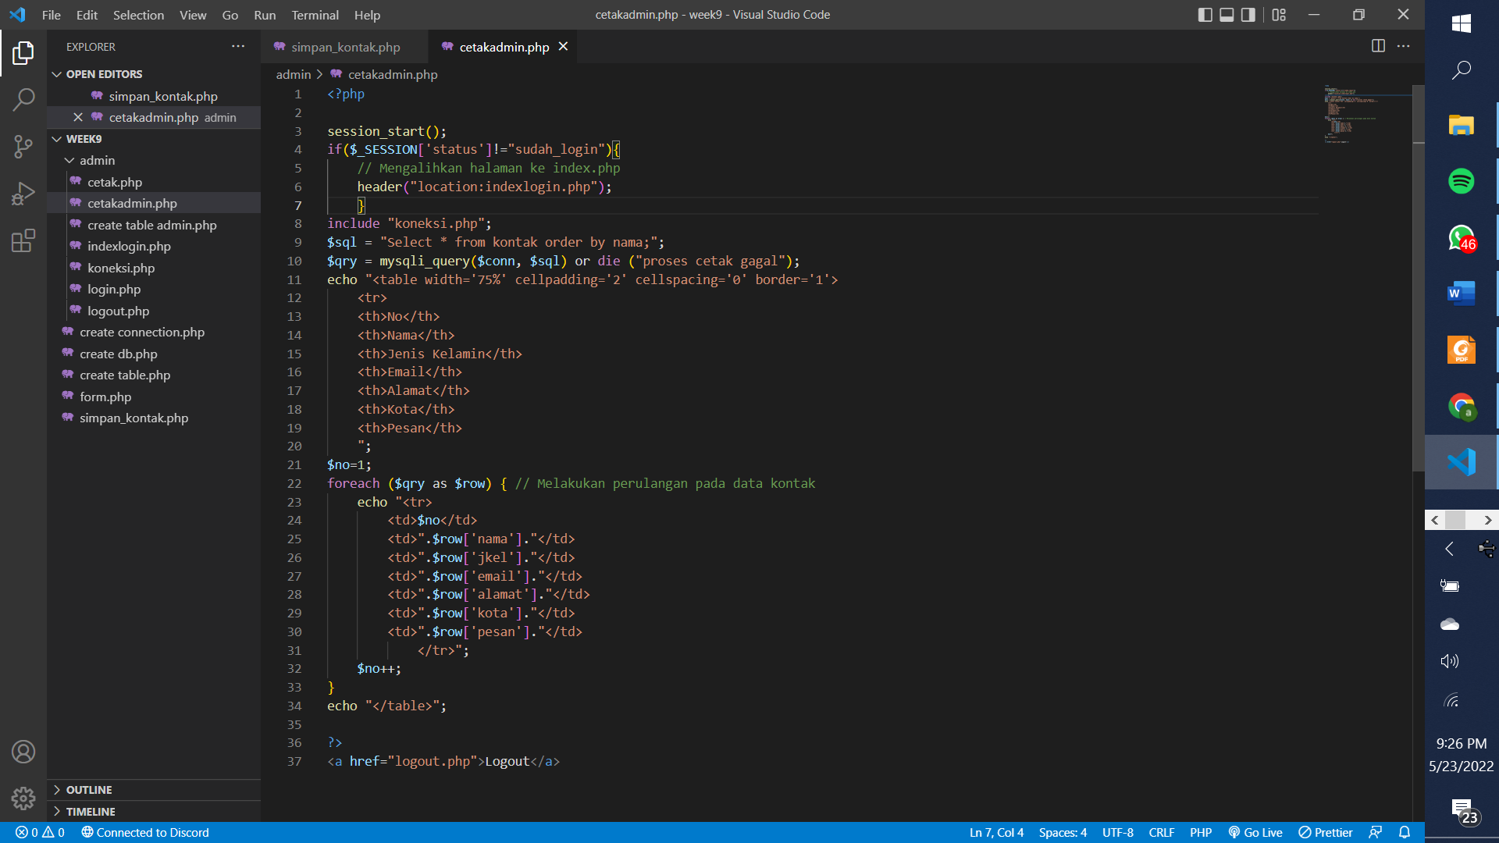

**ANALISA :**

Pertama kita memulai session start, selanjutnya kita cek jika variable session != sudah_login maka pengguna akan dialihkan kehalaman login. Tapi jika bernilai suah_login maka akan melakukan import koneksi selanjutnya menjalankan query pengambilan data yang akan dicetak.data akan ditampilkan melalui perulangan

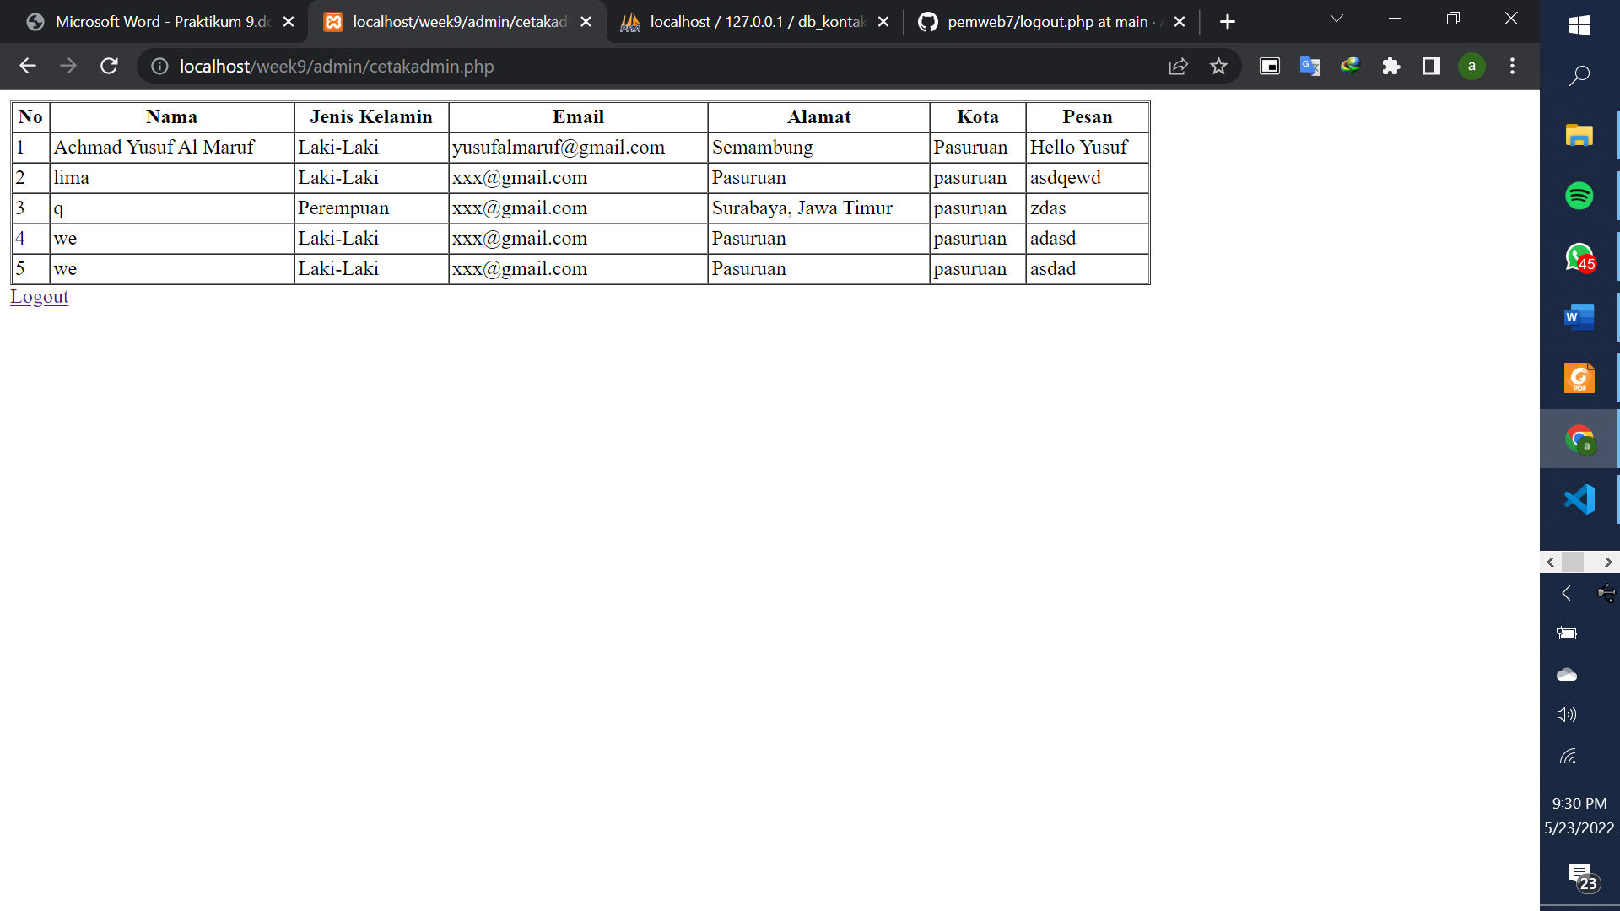

1. **Membuat logout.php**

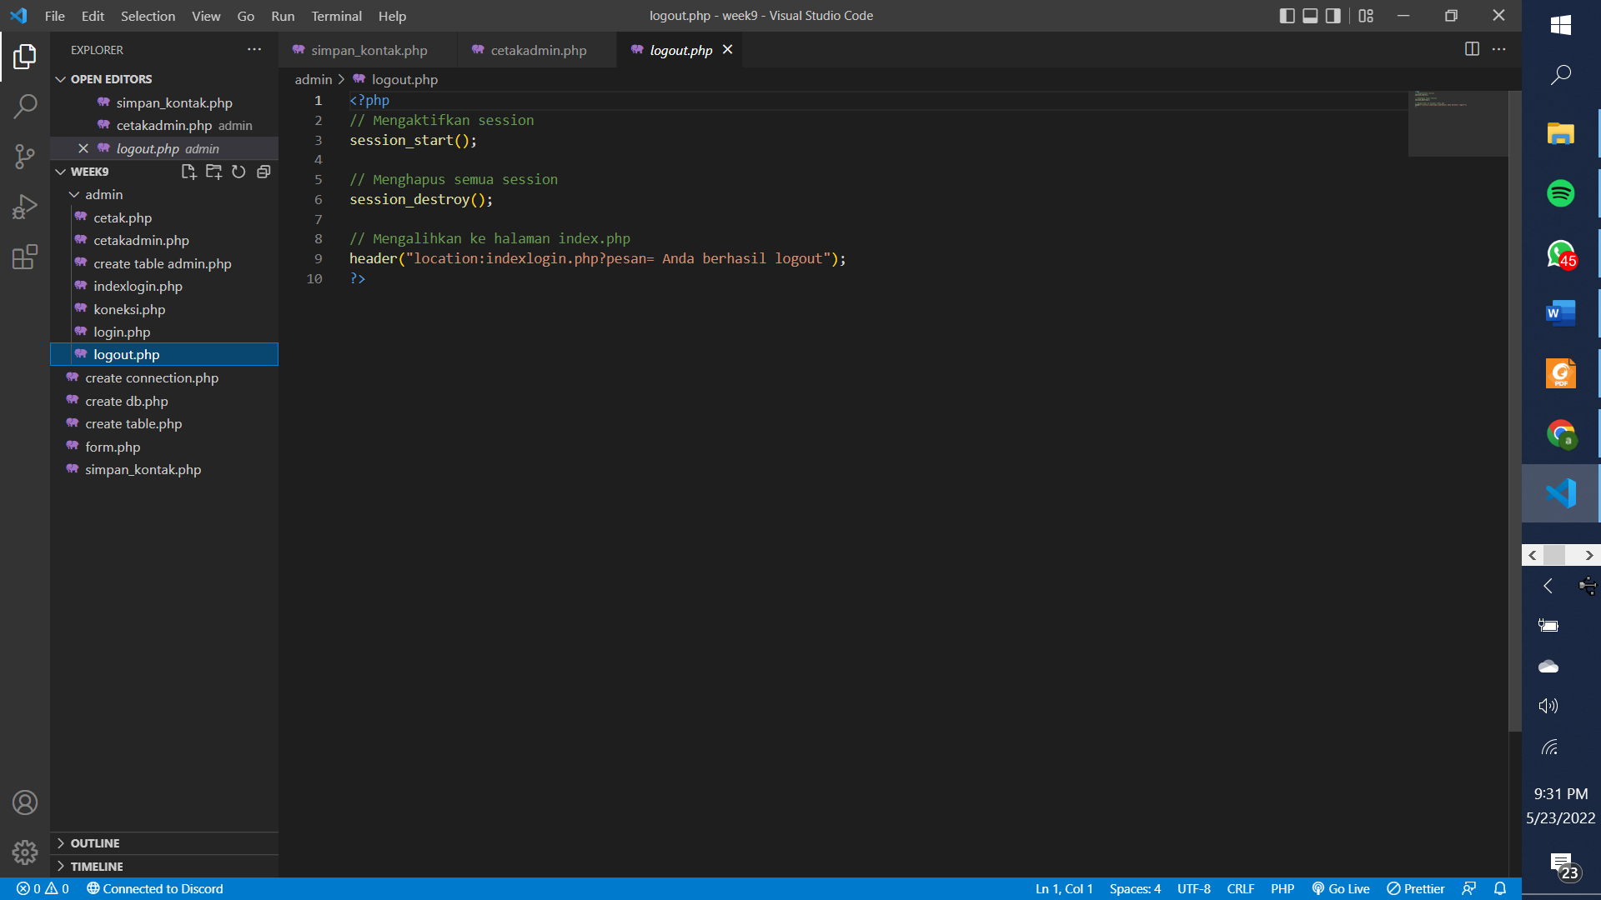

Analisa :

Kode diatas dimulai dengan mengaktifkan session selanjutnya menjalaknan kode untuk menghapus semua session dan pengguna akan dikembalikan ke halama login

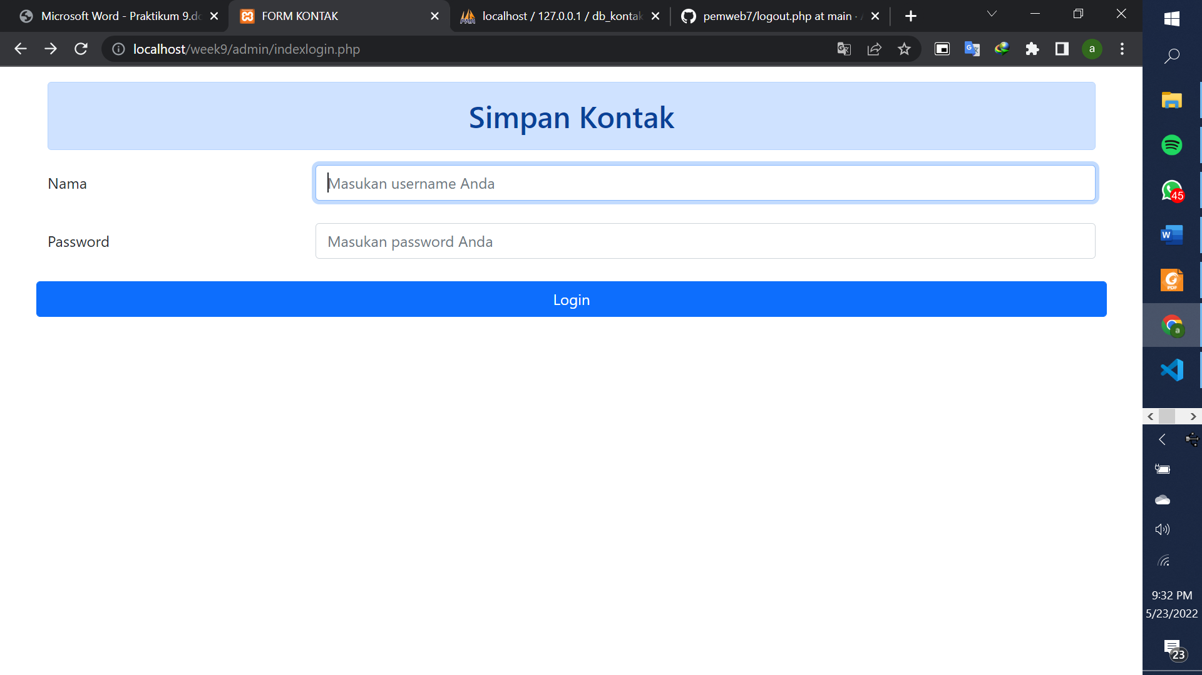

Tampilan form login

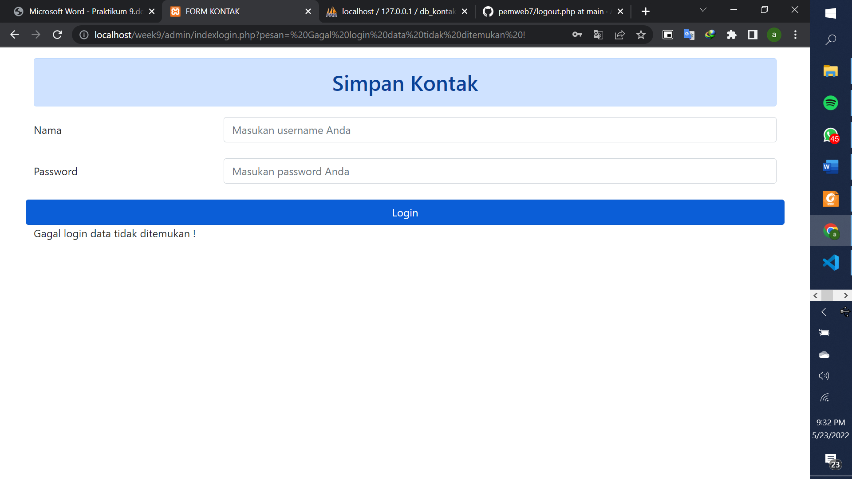

Tam,pilan ketika gagal masuk

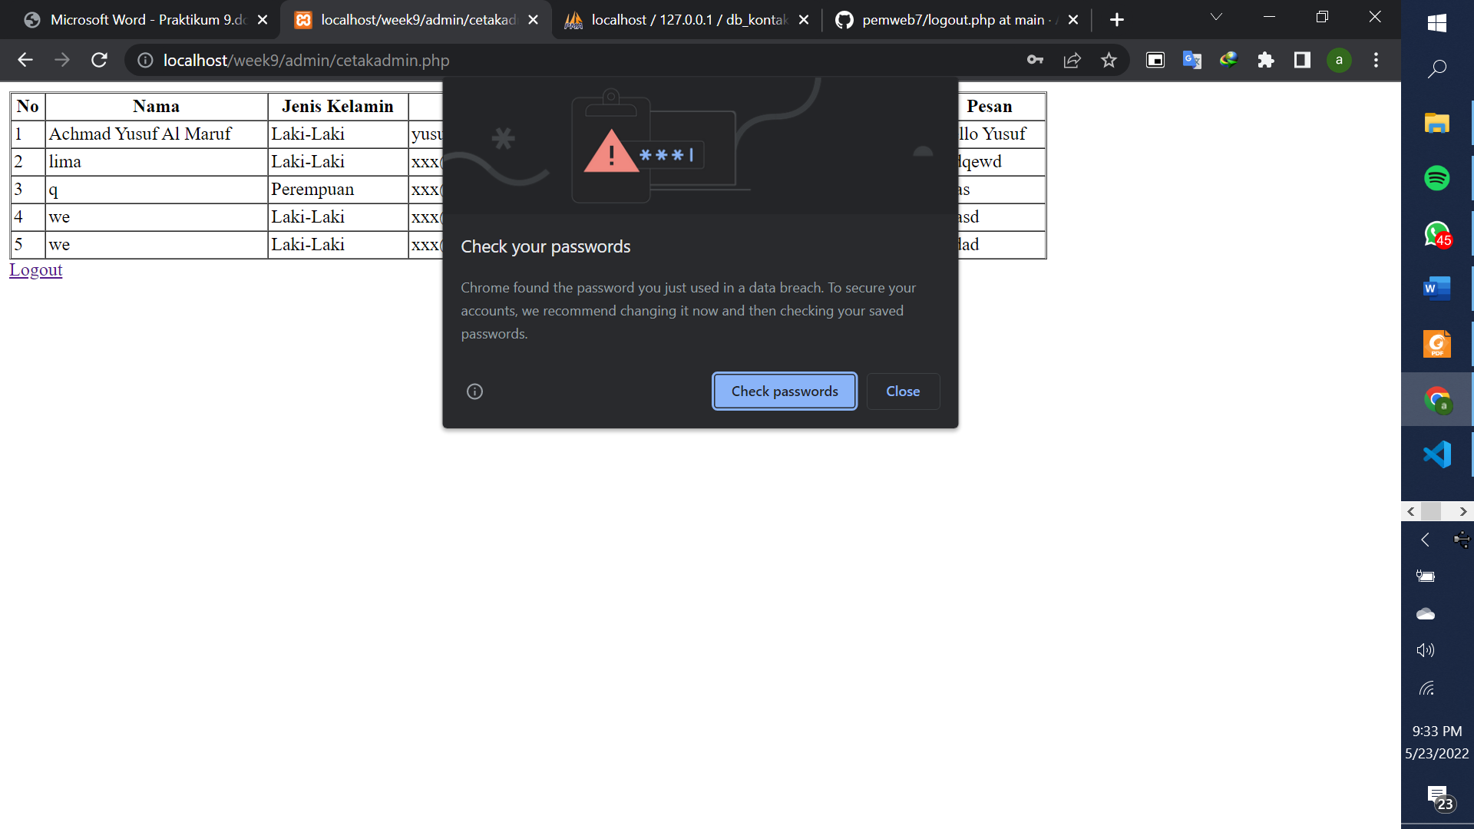

Tampilan ketika berhasil masuk

**Kesimpulan**

Php dapat digunkan untuk melakukan proses login yang dilakukan pengguna selain itu php juga dapat digunakan untuk membuat form dan menampilkan datanya ke pengguna seperti form kontak yang dilakukan diatas.